DHCP配置实验
- 实验目的
- 了解DHCP的作用
- 掌握DHCP服务器的配置方法
- 掌握DHCP客户端的配置方法
- 理解DHCP服务器全局地址池和接口地址池配置的不同和基本配置思路
- 理解全局地址池和接口地址池的应用场景

- 实验设备
交换机，路由器， 若干终端。

- 拓扑结构
需求：一家公司有3个部门，每个部门单独划分了一个在不同IP 网段的VLAN，即 VLAN10、VLAN20和 VLAN30。现要求由公司的核心路由器AR 担当DHCP服务器角色，为3个VLAN中的用户主机提供IP 地址自动分配服务。
以下是本实验的具体配置要求。
① VLAN 10中的用户主机需要分配192.168.10.0/24网段的IP 地址, 并且部门主管使用的主机 (PC2) 静态绑定192.168.10.10/24地址。DNS服务器也位于 VLAN10中,静态配置了IP 地址 192.168.10.2/24, 为各台 VLAN中的用户主机提供DNS 服务。
② VLAN 20中的用户主机需要分配 192.168.20.0/24 网段的 IP 地址。
③ VLAN 30中的用户主机需要分配192.168.30.0/24网段的IP 地址, 并且部门主管使用的主机 (PC5) 静态绑定192.168.30.10/24地址。

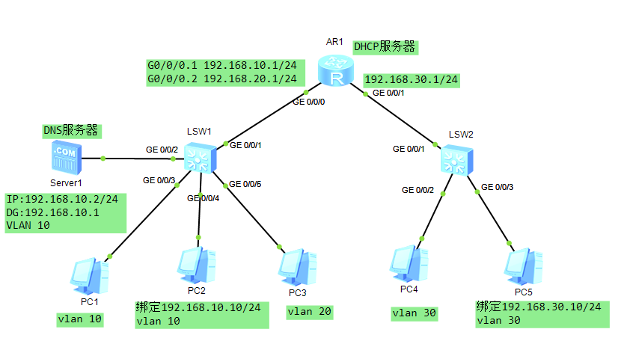

- 配置思路
在本实验拓扑结构中，LSW1 交换机连接了位于不同VLAN、需要分配不同网段 IP 地址的DHCP 客户端，LSW1与AR路由器之间又仅通过一条物理链路连接。为了满足DHCP 客户端与DHCP 服务器直连的要求，AR 路由器连接LSW1交换机的GE0/0/0接口需要划分子接口，每个子接口终结一个用户VLAN。LSW2交换机仅连接了同一个 VLAN 中的用户，可以直接满足 DHCP 客户端与 DHCP 服务器直连的要求。
DHCP 客户端与 DHCP 服务器直连时，既可以采用全局地址池配置方式，又可以采用接口地址池配置方式。为了全面体现这两种地址池的配置方法，本实验针对LSW1连接的 VLAN 10和 VLAN20采用全局地址池配置方式,LSW2连接的 VLAN 30中的用户采用接口地址池配置方式。

- 配置步骤
- 启动设备
- 给各个PC设置为自动获取IP地址。
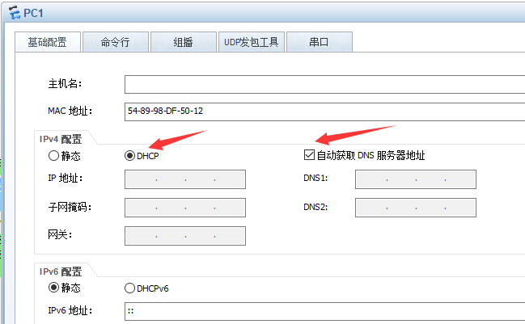

- LSW1中VLAN的配置
建立vlan，每个接口链路类型的配置，与路由器相连的接口设置成带标签的trunk口，其他都是access接口
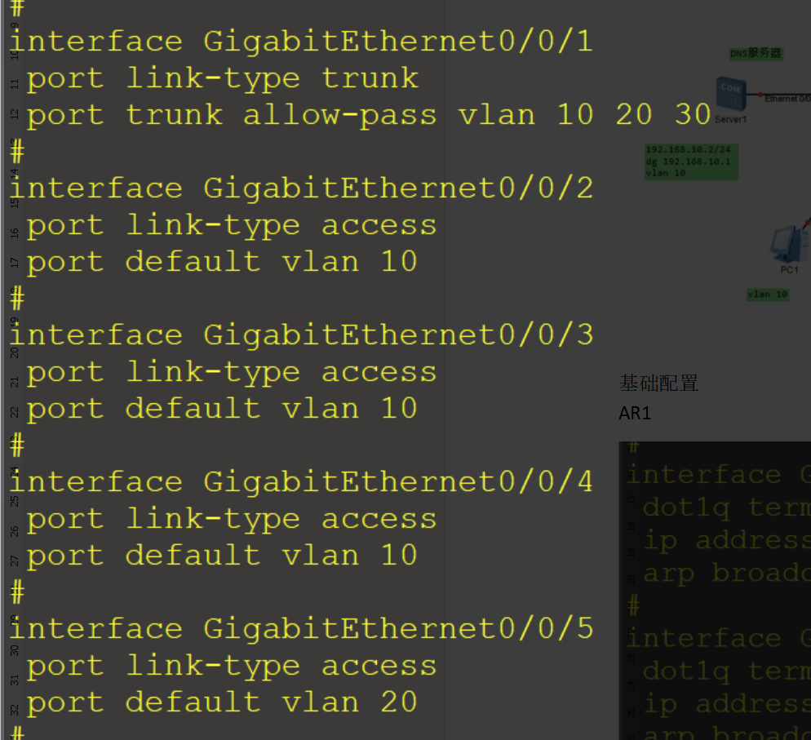
- LSW2上vlan的配置
- 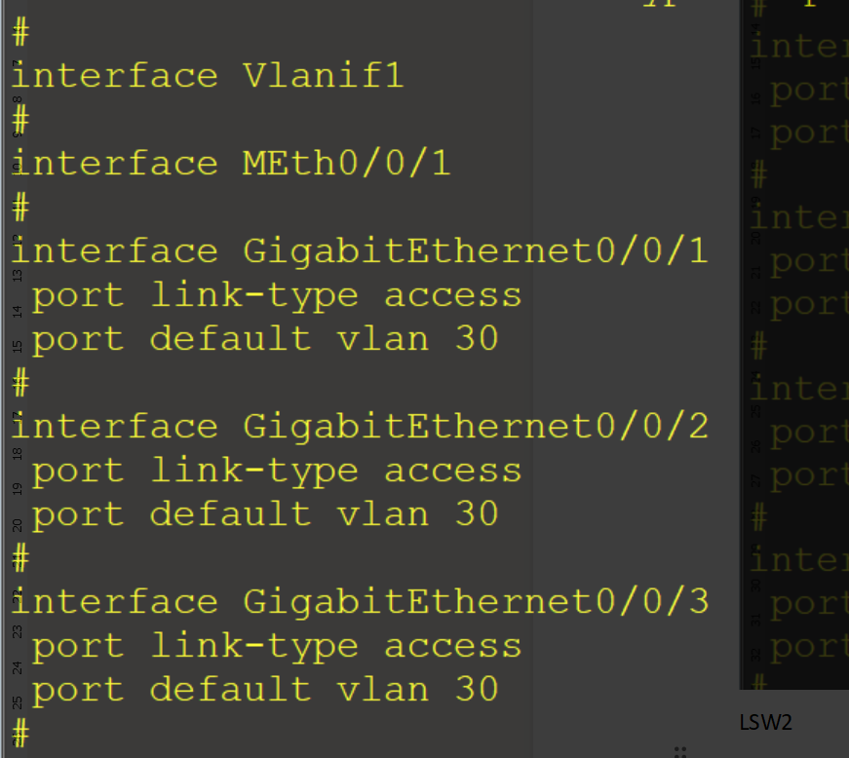
只有一个vlan，每个接口都设置成access接口
- 路由器的基础配置
子接口的配置（子接口分别是VLAN 10和VLAN 20的网关。）
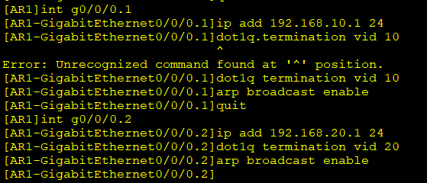
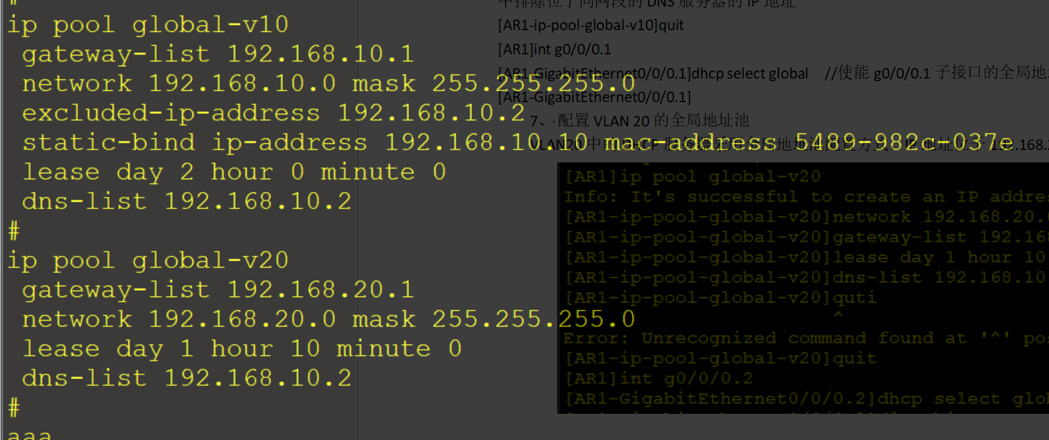

- 配置VLAN 10的全局地址池
VLAN10中的DHCP服务器采用全局地址池配置方式，IP地址位于192.168.10.0/24网段
具体配置如下
[AR1]dhcp enable //开启DHCP功能
Info: The operation may take a few seconds. Please wait for a moment.done.
[AR1]ip pool global-v10 //创建一个全局地址池，取名为global-v10，并进入其视图进行后续配置
Info: It's successful to create an IP address pool.
[AR1-ip-pool-global-v10]network 192.168.10.0 mask 255.255.255.0 //指定地址池中的IP地址范围为192.168.10.0/24
[AR1-ip-pool-global-v10]gateway-list 192.168.10.1 //为DHCP客户端分配网关为g0/0/0.1子接口的IP地址
[AR1-ip-pool-global-v10]static-bind ip-address 192.168.10.10 mac-address 5489-983C-72C2
// 为PC2绑定一个静态分配的IP地址。记得查阅PC2的MAC地址。
[AR1-ip-pool-global-v10]lease day 2 //配置客户端IP地址的租期为2天
[AR1-ip-pool-global-v10]dns-list 192.168.10.2 //为客户端分配的DNS服务器的地址
[AR1-ip-pool-global-v10]excluded-ip-address 192.168.10.2 //为客户端进行IP地址分配过程中排除位于同网段的DNS服务器的IP地址
[AR1-ip-pool-global-v10]quit
[AR1]int g0/0/0.1
[AR1-GigabitEthernet0/0/0.1]dhcp select global //使能g0/0/0.1子接口的全局地址池功能
[AR1-GigabitEthernet0/0/0.1]
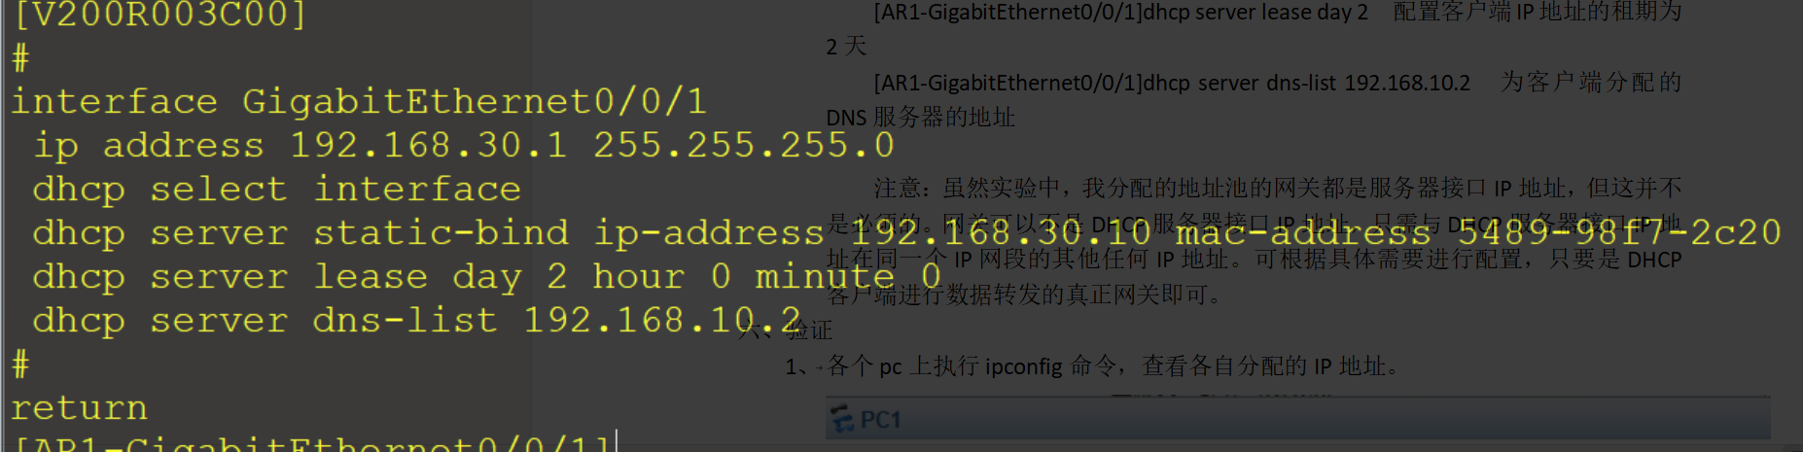
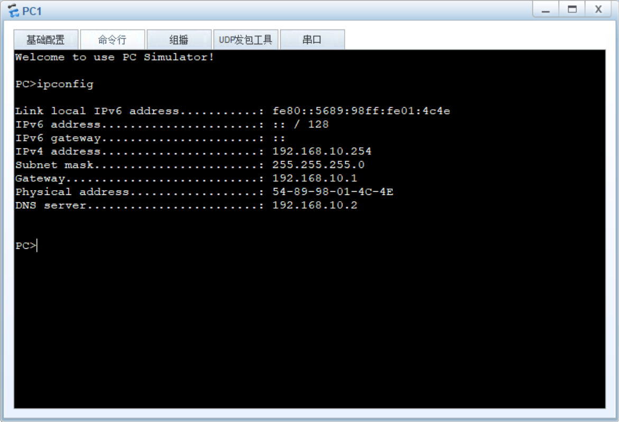
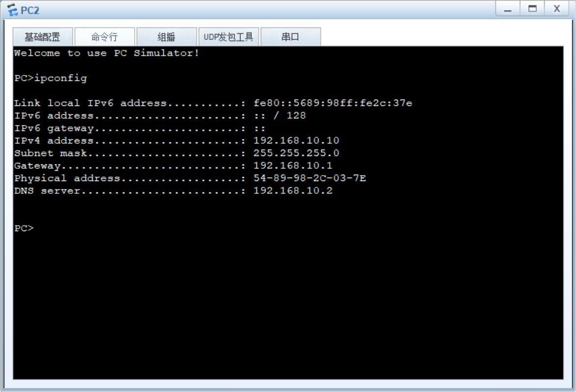
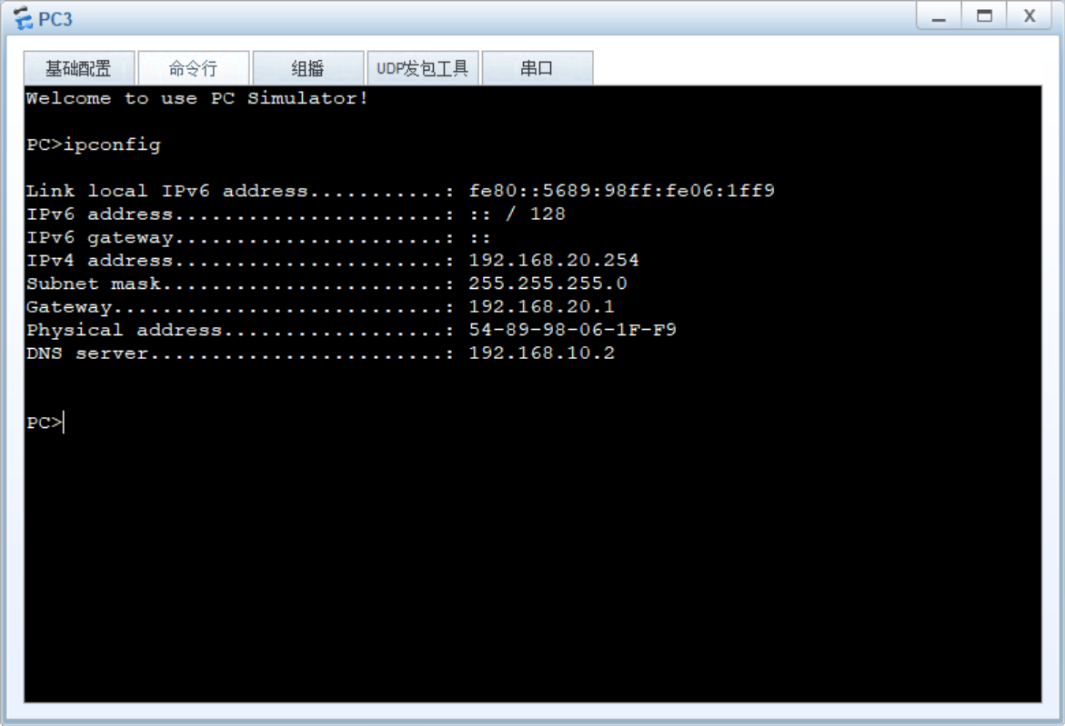
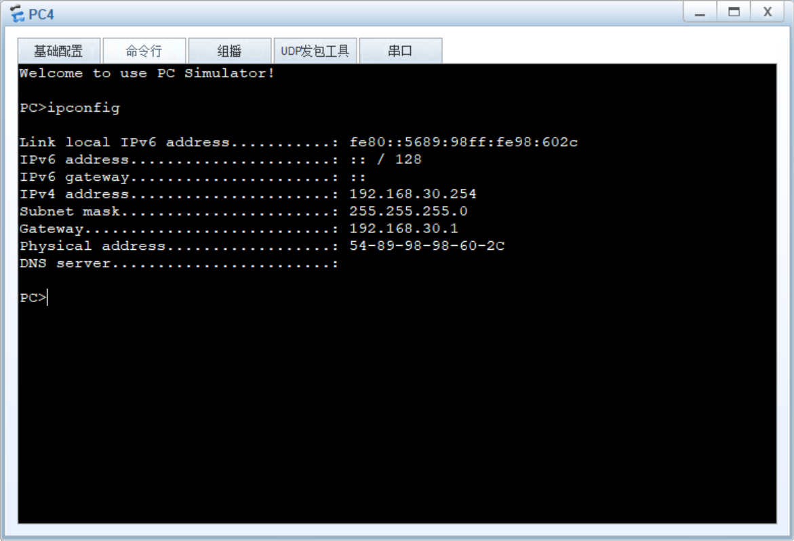
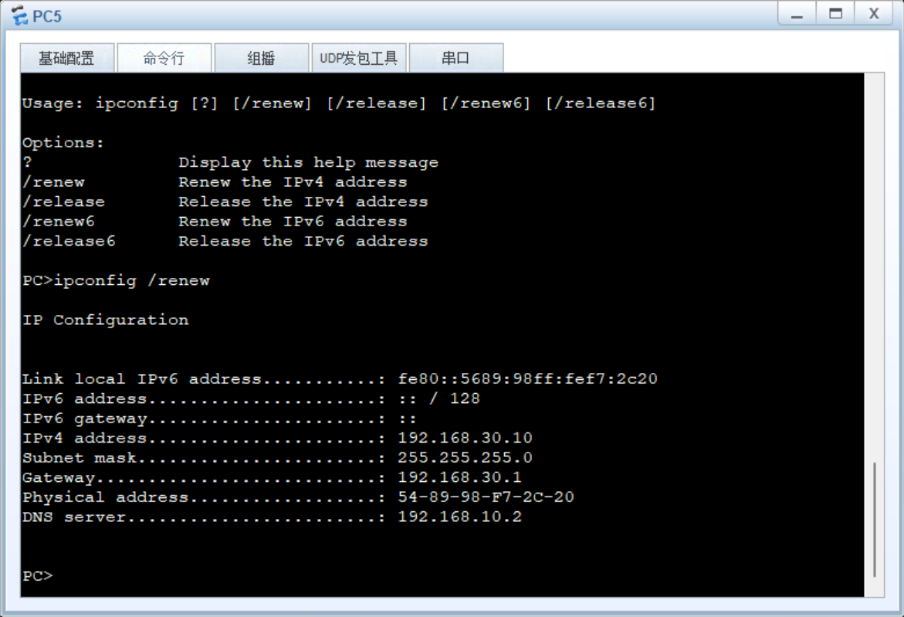
- 配置VLAN 20的全局地址池
VLAN20中的DHCP服务器采用全局地址池配置方式，IP地址位于192.168.20.0/24网段
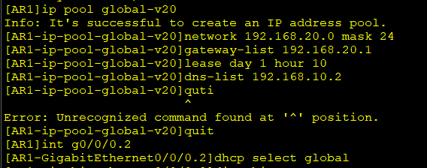

- 配置VLAN 30接口地址池
Vlan30 中的DHCP服务器采用接口地址池配置方式，IP地址位于192.168.30.0/24网段
[AR1]int g0/0/1 //进入接口，只能对这个接口收到的DHCP客户端的请求分配地址
[AR1-GigabitEthernet0/0/1]ip add 192.168.30.1 24 //给接口分配IP地址，默认地址池就是这个接口所在的网段的所有IP地址
[AR1-GigabitEthernet0/0/1]dhcp select interface //使能该接口的接口地址池功能
[AR1-GigabitEthernet0/0/1]dhcp server static-bind ip-address 192.168.30.10 mac-address 5489-98DB-6F6D
//为PC5绑定一个静态分配的IP地址。记得查阅PC5的MAC地址。
[AR1-GigabitEthernet0/0/1]dhcp server lease day 2 配置客户端IP地址的租期为2天
[AR1-GigabitEthernet0/0/1]dhcp server dns-list 192.168.10.2 为客户端分配的DNS服务器的地址

注意：虽然实验中，我分配的地址池的网关都是服务器接口IP地址，但这并不是必须的。网关可以不是DHCP服务器接口IP地址，只需与DHCP服务器接口IP地址在同一个IP网段的其他任何IP地址。可根据具体需要进行配置，只要是DHCP客户端进行数据转发的真正网关即可。
- 验证
- 各个pc上执行ipconfig命令，查看各自分配的IP地址。
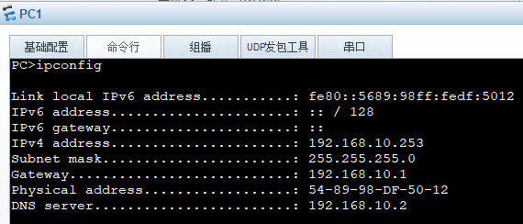
一般是从最大的地址开始分配。 比如上图中的192.168.10.253
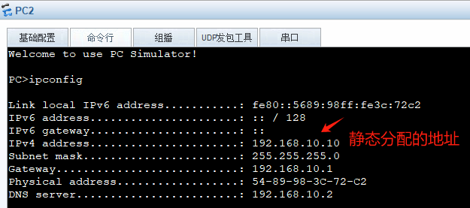
- 用ping命令可以验证各个不同vlan之间的连通性。

- 总结配置内容。
① LSW1 上创建 VLAN 10、VLAN 20, 然后把各个端口加入对应的 VLAN中, 确保通过E0/0/1 端口发送到AR1的VLAN10和VLAN20的数据帧带上 VLAN标签传输。
② LSW2上创建VLAN30, 各个端口均以 Access类型加入 VLAN 30中。
③ AR1 上进行如下配置。
· GE0/0/0端口上划分了两个子接口GE0/0/0.1 和GE0/0/0.2, 分别用于终结 VLAN10和 VLAN20，然后为这两个子接口配置所终结VLAN 中用户期望分配的IP 地址。
· 为VLAN10中的用户创建一个全局地址池，基本配置如下。
地址池中IP地址范围为192.168.10.0/24网段, 租期为2天。
网关为GE0/0/0.1 终结子接口的IP地址, DNS服务器IP地址为192.168.10.2/24。
排除DNS服务器IP地址。
为PC2静态绑定IP地址192.168.10.10/24。
在网关GE0/0/0.1子接口上启用全局地址池功能。
- 为VLAN20中的用户创建一个全局地址池，基本配置如下。
地址池中IP地址范围为192.168.20.0/24网段, 租期为1天10小时。
网关为GE0/0/0.2终结子接口的IP地址,DNS服务器的IP地址为192.168.10.2/24。
在网关GE0/0/0.2子接口上启用全局地址池功能。
· 为 VLAN30中的用户创建接口地址池，基本配置如下。
地址池中的IP地址范围为GE0/0/1接口IP地址所在网段，租期为2天。
网关为GE0/0/1接口IP 地址, DNS服务器的IP 地址为192.168.10.2/24。
为PC5静态绑定IP地址192.168.30.10/24。
在网关GE0/0/1接口上启用接口地址池功能。
